- 需求
汇总了一下编辑提出的相关问题和建议，概括如下：
- 增加历史记录的条数
- [bug]在编辑反复修改一条新闻后，历史记录有重复的
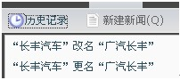

- 功能设计
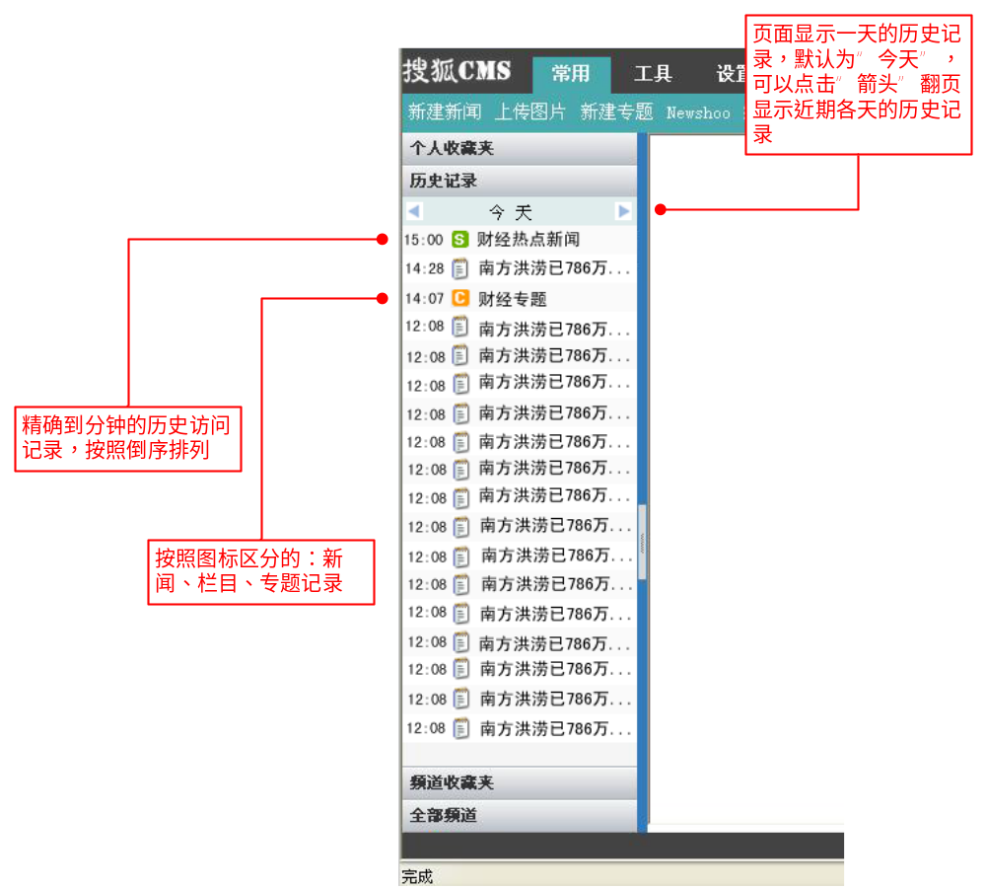
说明：
  - 更丰富的历史记录
按照日期记录更多的历史记录，默认显示最近一天的历史记录，并可以通过左右箭头进行翻页显示各天的历史记录情况。
  - 更精确的历史记录
精确到分钟的历史记录，为编辑提供更详细的历史操作记录。

编辑提出使用历史记录的日历控件来浏览记录，我觉得那样让界面太复杂，而且历史记录应该不需要保留太长日期的记录，所以不如使用简单的箭头来进行历史记录浏览，即能按日期浏览，界面也清晰简单，操作也很方便。
总结：改进的历史记录给编辑更详细的历史记录，编辑可以根据时间和图标以及日期浏览的方式方便的找到自己近期的历史操作情况。
界面上，将历史记录放置到左侧操作栏，便于显示更丰富的内容，历史记录的功能实际上很简单，所以界面上也应该简单和便于操作。

- 技术实现
技术实现上与智能提示使用同样的技术框架，并在一定程度上共享同样的数据结构：
